**UNIVERSIDADE FEDERAL DE VIÇOSA – UFV**

**DEPARTAMENTO DE ENGENHARIA ELÉTRICA -DEL**

**CURSO DE ENGENHARIA ELÉTRICA**

**ROTEIRO DE AULA PRÁTICA DE MÁQUINAS ELÉTRICAS II – ELT 342**

**NOME:** Erick Matheus da Silveira Brito **MATRÍCULA:** 65152

Álvaro Furlani Bastos 65156

**Aula Prática: 01**

**Ensaio à Vazio e em Curto-Circuito da Máquina Síncrona**

**Objetivo da prática:** Levantamento dos parâmetros do estator do gerador, obtenção da sua curva normal de magnetização, obtenção do gráfico da corrente de curto-circuito em função da corrente de excitação do circuito de campo e a determinação da tensão gerada por fase, tensão esta obtida com a ajuda da curva normal de magnetização e do gráfico de ICC = f (IF).

1. **Observar os enrolamentos do estator e rotor da máquina síncrona e anotar os dados de placa, verificando o tipo de ligação das bobinas do estator.**

As bobinas do enrolamento do estator estão ligadas em estrela e os dados de placa da máquina seguem abaixo:

Tabela 1 – Dados de placa da máquina síncrona utilizada durante a prática.

|  |  |
| --- | --- |
| Máquina Síncrona Equacional | |
| Tipo | EGT1-6-A |
| Tensão/Corrente | 133V/8.7A; 230V/5A; 266V/4.4A;460V/2,5A |
| Potência | 2 kVA |
| Velocidade nominal | 1800 RPM |
| Frequência | 60 Hz |
| Fator de Potência | 0.8 Indutivo |

1. **Acionar a máquina síncrona pelo motor de corrente contínua na sua velocidade nominal, ligando o motor CC com excitação independente e realizando um ensaio à vazio. Variar a corrente no enrolamento de campo da máquina síncrona, efetuando as leituras dos instrumentos de medição afim de montar uma tabela de $E_{f}=f(I_{F})$.**

A máquina síncrona foi ligada em ensaio à vazio como mostra a Figura 1. A intenção dessa ligação é de variar a corrente no enrolamento de campo da MS e poder traçar a curva característica da tensão gerada à vazio pela corrente de campo.

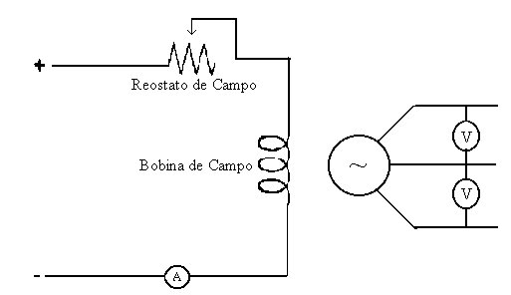

Figura 1 – Esquema de ligação da máquina síncrona em ensaio à vazio.

A Tabela 2 mostra os dados obtidos e a Figura 2 a curva traçada no Matlab.

Tabela 2 – Dados obtidos através do ensaio á vazio da máquina síncrona.

|  |  |
| --- | --- |
| Corrente de campo $I_{F}$ (A) | Tensão de Armadura $E_{F}$ (V) |
| 0 | 3.4 |
| 0.05 | 34.1 |
| 0.10 | 61.3 |
| 0.15 | 82.2 |
| 0.20 | 98.1 |
| 0.25 | 110.8 |
| 0.30 | 119.5 |
| 0.35 | 126.8 |
| 0.40 | 133.8 |
| 0.45 | 140.7 |
| 0.50 | 145.8 |
| 0.55 | 150.7 |
| 0.60 | 154.9 |
| 0.65 | 159.0 |
| 0.70 | 162.2 |



Figura 2 – Curva característica da MS obtida através do ensaio à vazio.

1. **Ligar a máquina agora em ensaio de curto circuito e variar a corrente no enrolamento de campo da MS afim de coletar valores da corrente de armadura e montar uma tabela de $I_{A}=f(I_{F})$.**

A máquina síncrona foi ligada curto circuito como mostra a Figura 3. A intenção dessa ligação é de variar a corrente no enrolamento de campo da MS e poder traçar uma curva aproximadamente linear entre a corrente de armadura e a corrente da campo da MS.



Figura 3 – Esquema de ligação da máquina síncrona em curto circuito.

A Tabela 3 mostra os dados obtidos e a Figura 4 a curva traçada no Matlab.

Tabela 3 – Dados obtidos através do ensaio de curto circuito da máquina síncrona.

|  |  |
| --- | --- |
| Corrente de campo $I_{F}$ (A) | Corrente de Armadura $E_{F}$ (V) |
| 0 | 0. 11 |
| 0.05 | 0.94 |
| 0.10 | 1.82 |
| 0.15 | 2.62 |
| 0.20 | 3.32 |
| 0.25 | 4.11 |
| 0.30 | 4.95 |
| 0.35 | 5.74 |
| 0.40 | 6.57 |
| 0.45 | 7.29 |



Figura 4 – Relação linear entre a corrente de campo $I_{f}$ e a corrente de armadura $I_{a}$.

1. **Traçar a linha de entreferro na curva característica da máquina síncrona.**

A linha de entreferro é tangente ao ponto onde a curva à vazio da máquina deixa a zona linear e entra na zona saturada. Em outras palavras, a linha de entreferro é paralela à região linear da curva à vazio.



Figura 5 – Linha de entreferro (x), curva à vazio da máquina (-) e curva de curto circuito (--).

1. **A partir dos gráficos e dos dados de placa da máquina síncrona obter os valores da reatância síncrona saturada e não saturada.**

A partir dos dados dos ensaios, é fácil obter o valor da impedância interna da máquina.

Primeiramente, é necessário determinar a resistência efetiva por fase da máquina. Nesta prática, esse valor de resistência foi obtido através do ensaio em corrente contínua. Este ensaio é o preferido porque elimina as perdas por acoplamento magnético na estrutura polar e no ferro que existem quando a alimentação é em tensão alternada. Neste método aplica-se uma pequena tensão contínua no estator do gerador, neste caso ligado em estrela. A resistência então pode ser determinada como:

$$R_{cc}=\frac{1}{2}\frac{V}{I}=1.4 Ω$$

A resistência CA por fase é obtida multiplicando-se a resistência CC por um fator que varia entre 1,2 e 1,8, que depende de vários fatores, tais como, frequência, qualidade do isolamento, potência da máquina, dentre outros. Para este ensaio é utilizado um fator de 1,5. Portanto:

$$R_{CA}=1.5R_{cc}=2.1 Ω$$

A impedância total da máquina será a relação entre a tensão e a corrente obtidas para um mesmo valor de corrente de excitação ($I_{f}$). No caso da impedância síncrona não-saturada ($Z_{NS}$) esta relação é obtida na parte linear da curva de magnetização. Portanto:

$$Z_{NS}=\frac{V_{NS}}{I_{a}}=\frac{119.5}{4.95}= 24,14 Ω$$

Logo, é possível determinar a reatância síncrona não-saturada:

$$X_{NS}=\sqrt{{Z²}_{NS}-{R²}_{CA}}=24,05 Ω$$

Normalmente os geradores síncronos operam com algum grau de saturação e conectados a um barramento de tensão constante. O nível de saturação da máquina não se altera significativamente com a variação da corrente de campo uma vez que pode-se considerar a tensão de armadura constante. Desta forma, é interessante calcular a reatância saturada da máquina que é dada pela relação entre a tensão nominal obtida no ensaio em circuito aberto e a corrente de armadura obtida para a mesma corrente de excitação.

$$Z_{S}=\frac{V_{n}}{I_{a}}=\frac{162.2}{7.29}= 22,25 Ω$$

$$X_{S}=\sqrt{{Z²}_{S}-{R²}_{CA}}=22,15 Ω$$

1. **Porque um gerador síncrono tem que operar com uma frequência rigorosamente constante?**

O gerador síncrono opera sempre em uma velocidade constante pois devido ao seu princípio de funcionamento, o campo girante no entreferro e no rotor giram na mesma velocidade, que é denominada “velocidade síncrona”. A frequência de operação do alternador depende da sua velocidade de acionamento e do número de polos do rotor que são constantes durante a operação, portanto, a frequência de operação também será constante.

1. **Quando é que se utilizam geradores de pólos salientes e de pólos lisos e como diferenciá-los?**

O rotor da máquina síncrona (MS) pode ser liso ou com pólos salientes. A máquina de rotor liso é usada para acionamentos em alta velocidade (n = 1800 rpm ou 3600 rpm) possui de 2 a 4 polos e a de pólos salientes para acionamentos em baixa velocidade, comportando um número elevado de pólos..

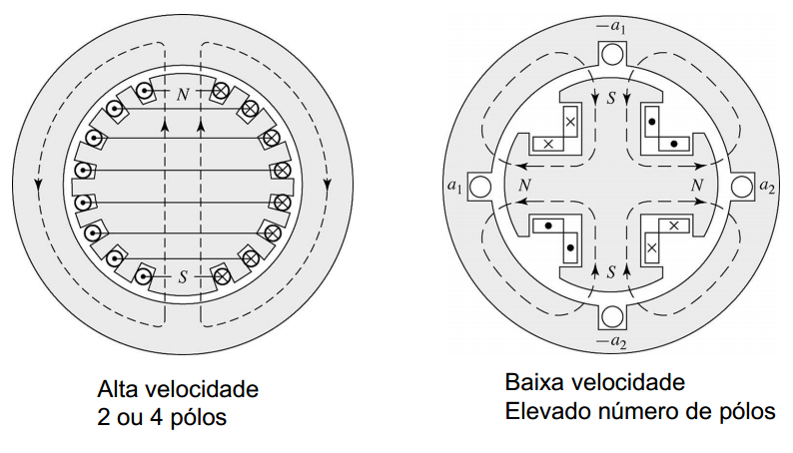

1. **Quais as vantagens dos geradores de pólos girantes em relação aos de pólos fixos**;

As máquinas de pólos fixos são pouco utilizadas devido ao inconveniente da necessidade de escovas para retirar a energia gerada. As máquinas de pólos girantes são mais utilizadas por permitirem a retirada da energia diretamente dos terminais das bobinas.

1. **Porque o gráfico de ICC = f(IF) é uma linha reta, ou seja, não ocorre a saturação;**

Quando os terminais da máquina estão em CC a corrente de fase estará praticamente 90º atrasada em relação à tensão interna (Ef). A fmm resultante será pequena e a máquina não satura. Desta forma, a característica de curto circuito (CCC) de um gerador síncrono é linear.